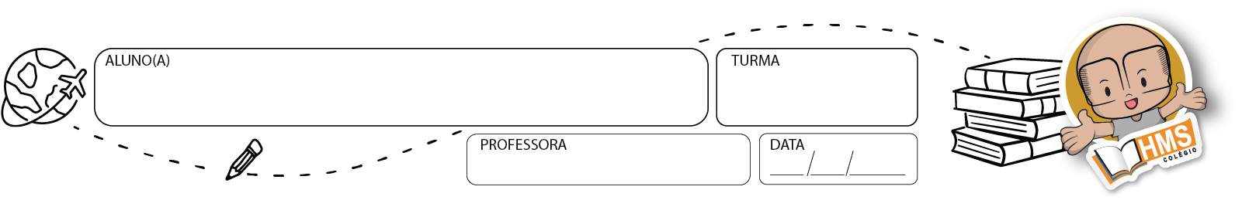

1. **A vinda da família real portuguesa para o Brasil, em 1808, trouxe diversas transformações para a colônia. Uma das medidas tomadas por D. João VI foi:**  
     
   a) A revogação do Tratado de Methuen, que favorecia a exportação de vinhos portugueses para a Inglaterra.  
   b) A manutenção do Pacto Colonial, restringindo o comércio do Brasil apenas a Portugal.  
   c) A abertura dos portos às nações amigas, permitindo o comércio com outros países além de Portugal.  
   d) A proibição da vinda de comerciantes estrangeiros ao Brasil.  
   e) A transferência da capital do Brasil para Salvador, tornando-a sede administrativa do Reino.
2. **O Tratado de Comércio e Navegação de 1810, assinado entre Portugal e Inglaterra, trouxe quais consequências para a economia brasileira?**  
     
   a) Benefícios para os produtores locais, que passaram a exportar diretamente para a Inglaterra.  
   b) Um aumento da arrecadação fiscal, pois os impostos sobre produtos britânicos eram os mais altos do mercado.  
   c) A proibição da importação de bens ingleses, favorecendo a produção manufatureira brasileira.  
   d) Um enfraquecimento da indústria local, devido à concorrência desleal dos produtos britânicos.  
   e) O fim do monopólio comercial português sobre o Brasil.
3. **Durante o período Joanino, a expansão territorial do Brasil foi impulsionada pela:**  
     
   a) Conquista da Cisplatina, incorporada ao Reino Unido de Portugal, Brasil e Algarves.  
   b) Ocupação do Acre, garantindo o controle da região amazônica.  
   c) Compra da Guiana Francesa, anexada definitivamente ao território brasileiro.  
   d) Expedição militar à Argentina, que resultou na incorporação da Patagônia ao Brasil.  
   e) Aliança com o Paraguai, garantindo acesso ao Rio da Prata.
4. **A elevação do Brasil à condição de Reino Unido a Portugal e Algarves, em 1815, foi motivada principalmente:**  
     
   a) Pela Revolução do Porto, que exigia maior autonomia para o Brasil.  
   b) Pela necessidade de reforçar a economia portuguesa com recursos brasileiros.  
   c) Pela influência direta da Revolução Francesa, que inspirou mudanças políticas na colônia.  
   d) Pela pressão da Inglaterra para ampliar seu domínio sobre o território português.  
   e) Pelo interesse de D. João VI em evitar a independência do Brasil.
5. **Explique os impactos da vinda da família real portuguesa para o Brasil em 1808, destacando as principais mudanças políticas e econômicas.**

**__________________________________________________________________________________________________________________________________________________________________________________________________________________________________________________________________**

1. **Analise as consequências da Revolução do Porto (1820) para o Brasil e explique como esse evento influenciou a Independência do país.**

**_________________________________________________________________________________________________________________________________________________________________________________________________________________________________________________________**

1. **Coloque V (verdadeiro) ou F (falso) nas frases abaixo:**  
     
   (  ) A abertura dos portos às nações amigas beneficiou o comércio brasileiro ao romper com o monopólio português.  
   (  ) A criação do Banco do Brasil, em 1808, fortaleceu a economia colonial ao facilitar o crédito e o financiamento.  
   (  ) A Corte portuguesa retornou a Lisboa em 1815, deixando D. Pedro I no Brasil como regente.  
   (  ) A transferência da família real para o Brasil foi motivada pelo avanço das tropas napoleônicas sobre Portugal.
2. "O Rio de Janeiro é a capital do Brasil há bastante tempo, muito antes de a família real deixar Lisboa. Traçarei uma breve descrição dessa cidade a partir do que pude apurar durante a minha estada. [...] O comércio [...] progrediu muito depois que a cidade tornou-se residência real [...] Os ingleses têm aberto muitos cafés no Rio de Janeiro, uma novidade, que tenho certeza, será bem acolhida. De fato, desde março de 1808, toda a cidade vem passando por transformações e recebendo melhorias.

Conde Thomas O Neill, 1809. Apud Jean Marcel Carvalho França. "Outras visões do Rio de Janeiro Colonial - Antologia de Textos". Rio de Janeiro, José Olympio, 2000. Pp: 310-320.

A descrição do inglês Thomas O Neill destaca algumas das transformações ocorridas desde a chegada da Corte portuguesa ao Rio de Janeiro no ano de 1808.

Explique por que, a partir da abertura dos portos (1808), ocorreu a preponderância dos ingleses nas transações comerciais com o Brasil.

___________________________________________________________________________________________________________________________________________________________________________________________________________________________________________________________________________

1. Responder às questões 9 e 10 a partir dos dados da tabela abaixo.

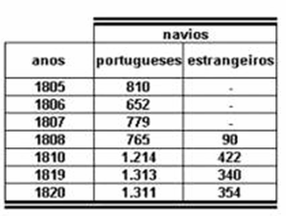

EXPLIQUE porque até o ano 1808 não temos a entrada de navios estrangeiros no Brasil.

___________________________________________________________________________________________________________________________________________________________________________________________________________________________________________________________________________

1. DETERMINE e EXPLIQUE o fato histórico que colaborou para entrada de navios estrangeiros no Brasil a partir de 1808.

________________________________________________________________________________________________________________________________________________________________________________________________________________________________________________________________________________________________________________________________________________________

1. Leia os textos abaixo.

**Texto 1**

“A situação da Europa, na passagem do século XVIII para o XIX, era crítica. Napoleão Bonaparte havia chegado ao poder da França e adotava uma política expansionista no continente europeu. Sua política entrou em choque com a Inglaterra, que até então exercia um papel dominante na Europa Ocidental. França e Inglaterra disputavam o controle dos países do continente europeu. (...) Napoleão visando enfraquecer a Inglaterra, decretou o Bloqueio continental, que proibia aos países do continente europeu comercializarem com a Inglaterra.”

**Texto 2**

"Não corram tanto! Vão pensar que estamos fugindo!'

(Frase atribuída a D. Maria I, a Louca, quando a família real portuguesa se retirava de Lisboa para o Brasil, em 1807. "Nossa História". Rio de Janeiro, a. 1, n. 2, dez. 2003)

ESTABELEÇA a relação entre o texto 1 e o texto 2.

___________________________________________________________________________________________________________________________________________________________________________________________________________________________________________________________________________

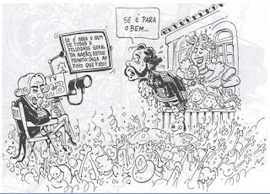

Com relação a charge podemos afirmar que a mesma**RETRATA**

A)    o momento da coroação de D. Pedro I

B)    o dia  do Fico e o rompimento de D. Pedro com as Cortes de Lisboa.

C)   a decisão de D. João VI em permanecer no Brasil contrariando as determinações da Metrópole.

D)   a chegada da corte portuguesa ao Brasil em 1808.

E)    a abdicação de D,. Pedro I e o início dom II reinado.

1. A Constituição imperial brasileira, promulgada em 1824, estabeleceu linhas básicas da estrutura e do funcionamento do sistema político imperial tais como o(a):

a) equilíbrio dos poderes com o controle constitucional do Imperador e as ordens sociais privilegiadas.

b) ampla participação política de todos os cidadãos, com exceção dos escravos.

c) laicização do Estado por influência das idéias liberais.

d) predominância do poder do imperador sobre todo o sistema através do Poder Moderador.

e) autonomia das Províncias e, principalmente, dos Municípios, reconhecendo-se a formação regionalizada do país.

1. O episódio conhecido como "A Noite das Garrafadas", briga entre portugueses e brasileiros, relaciona-se com:

a) a promulgação da Constituição da Mandioca pela Assembléia Constituinte.

b) a instituição da Tarifa Alves Branco, que aumentava as taxas de alfândega, acirrando as disputas entre portugueses e brasileiros.

c) o descontentamento da população do Rio de Janeiro contra as medidas saneadoras de Oswaldo Cruz.

d) a manifestação dos brasileiros contra os portugueses ligados à sociedade "Colunas do Trono" que apoiavam Dom Pedro I.

e) a vinda da Corte Portuguesa e o confisco de propriedades residenciais para alojá-la no Brasil.

1. [[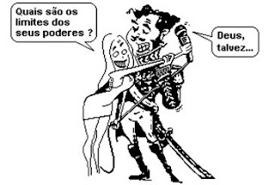](https://blogger.googleusercontent.com/img/b/R29vZ2xl/AVvXsEiM3cvO8WpGRW_hHhPpi6XydIOG9Rh05LLc3kDfJ_ou8Q7btE7j-asKmHG5KZ5IL08VdDG8nAYl9JQA23eOMlTBfeiBpca-uTyIe_QxR5vripbaNvX62sasuaWjT_LEu1e6iOswdG0S4C5J/s1600/25.jpg)](https://blogger.googleusercontent.com/img/b/R29vZ2xl/AVvXsEiM3cvO8WpGRW_hHhPpi6XydIOG9Rh05LLc3kDfJ_ou8Q7btE7j-asKmHG5KZ5IL08VdDG8nAYl9JQA23eOMlTBfeiBpca-uTyIe_QxR5vripbaNvX62sasuaWjT_LEu1e6iOswdG0S4C5J/s1600/25.jpg)

(NOVAES, Carlos Eduardo e LOBO, César. "História do Brasil para principiantes: de Cabral a Cardoso, quinhentos anos de novela". 2 edição, São Paulo, Ática, 1998)

A charge aponta para uma importante característica da Carta Outorgada de 1824, qual seja, a instituição do(a):

a) voto universal.

b) voto censitário.

c) poder moderador.

d) parlamentarismo às avessas.

e) monarquia dual.

1. A Confederação do Equador, em 1824, se caracterizou como um movimento de

**a)** emancipação política de Portugal.

**b)** oposição à Abertura dos Portos.

**c)** garantia à política inglesa.

**d)** apoio aos atos do imperador.

**e)** reação à política imperial.

1. O fuzilamento de Frei Caneca está ligado ao seguinte fato da História do Brasil:

a) Inconfidência Mineira

b) Confederação do Equador

c) Revolta dos Canudos

d) A Praieira

e) Revolução Farroupilha

1. A independência do Brasil, quando comparada com a independência dos demais países da América do Sul, apresenta semelhanças e diferenças. Indique as principais as diferenças.

____________________________________________________________________________________________________________________________________________________________________________________________________________________________________________________________________________________________________________________________________________________________________

1. O que foi a Noite da Agonia?

__________________________________________________________________________________________________________________________________________________________________________________

1. Qual a diferença entre uma constituição promulgada e uma constituição outorgada?

___________________________________________________________________________________________________________________________________________________________________________________________________________________________________________________________________________